**EXECUTIVE SUMMARY**

**_______________________________**

**PROJET D’ACHAT DE LA SOCIETE GARINOT**

**Préambule :**

Un des cabinets leader en cessions-acquisitions de pharmacies d’officine est mis en vente pour un montant de 5.0M€.

Le résultat d’exploitation est de 700 à 800K pour un CA (honoraires et commissions) de 2.3M€.

**Proposition :**

Nous proposons à **un partenaire** de participer au/organiser le tour de table du financement de l’opération en fonds propres pour un montant de 2.0M€, aux côtés du porteur de projet.

**Description de l’entreprise : ER**

Activité :

Personnel :

Adresse :

Les comptes 4 dernières années

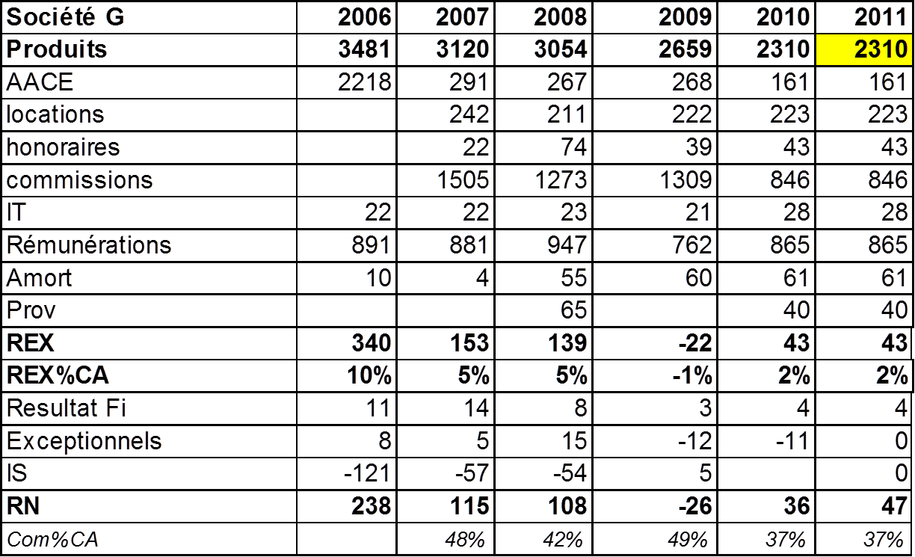

Business model : schéma du point mort (JSC)

Marketing model :

* Agents commerciaux
* Déroulement d’une transaction
* Taille de la force de vente, nbre de visites/jour/an…

**Données du marché de l’entreprise : OL**

* Les officines : nbre, CA (33Md), prix de transaction, CA moyen
* Réglementation officines (histoire et avenir, numerus clausus)
* Evolution probable du nombre d’officines, comparaison productivité Europe,
* Les pharmaciens : démographie, installation, financement (2 cas : démarrage et renouvellement), nbre de transactions/vie,
* Les transactions : 5%/an = 20ans,

**Une transaction : (JSC)**

* Explication de la valo
* Fonds de commerce, murs, autres éléments

**Valorisation de l’entreprise : JSC**

**L’opération :**

**Description du vendeur : ER**

**Description du porteur de projet d’acquisition : JSC/CVs**

**Le montage/JSC**

**Le Business Plan / JSC**

* Commentaires ligne à ligne
* Les voies de développement